Internal table

*&---------------------------------------------------------------------*  
*& Report ZNIDH_ITAB  
*&---------------------------------------------------------------------*  
*&  
*&---------------------------------------------------------------------*  
REPORT ZNIDH_ITAB.  
  
*WITH HEADER  
*TABLES KNA1.  
*  
*DATA: lt_tab type kna1 occurs 0 WITH HEADER LINE.  
*  
*data lv_kunnr type kunnr.  
*  
*SELECT-OPTIONS S_KUNNR FOR LV_KUNNR.  
*PARAMETERS P_LAND1 TYPE LAND1.  
*  
*SELECT *  
*  into lt_tab  
*  from kna1  
*  where kunnr in s_kunnr and  
*  land1 eq p_land1.  
*  
*  append lt_tab to lt_tab.  
*  ENDSELECT.  
*  
*  loop at lt_tab into lt_tab.  
*    write : / lt_tab-kunnr,  
*    lt_tab-name1,  
*    lt_tab-ort01,  
*    lt_tab-land1.  
*  
*    ENDLOOP.  
*  
* WITHOUT HEADER  
  
*TABLES KNA1.  
*  
*DATA: lt_tab type kna1 occurs 0 WITH HEADER LINE.  
*  
*data lv_kunnr type kunnr.  
*  
*SELECT-OPTIONS S_KUNNR FOR LV_KUNNR.  
*PARAMETERS P_LAND1 TYPE LAND1.  
*  
*SELECT *  
*  into table lt_tab  
*  from kna1  
*  where kunnr in s_kunnr and  
*  land1 eq p_land1.  
*  
*  
*  
*  loop at lt_tab into lt_tab.  
*    write : / lt_tab-kunnr,  
*    lt_tab-name1,  
*    lt_tab-ort01,  
*    lt_tab-land1.  
*  
*    ENDLOOP.  
  
*****USING WORK AREA  
  
*TABLES KNA1.  
*  
*TYPES : BEGIN OF ls_tab,  
*  kunnr type kunnr,  
*  name1 type name1_gp,  
*  ort01 type ort01_gp,  
*  land1 type land1_gp,  
*  end of ls_tab.  
*  
* data: lt_tab type STANDARD TABLE OF ls_tab,  
*       wa_tab type ls_tab.  
*  
*  data lv_kunnr type kunnr.  
*  
*  SELECT-OPTIONS s_kunnr for kna1-kunnr.  
*  PARAMETERS p_land1 type land1.  
*  
*  select kunnr name1 ort01 land1  
*    into wa_tab  
*    from kna1  
*    where kunnr in s_kunnr and  
*    land1 eq p_land1.  
*  
*    APPEND wa_tab to lt_tab.  
*    ENDSELECT.  
*  
*    loop at lt_tab into wa_tab.  
*      write : / wa_tab-kunnr,  
*      wa_tab-name1,  
*      wa_tab-ort01,  
*      wa_tab-land1.  
*  
*      ENDLOOP.  
  
  
  
  
TABLES KNA1.  
  
TYPES : BEGIN OF ls_tab,  
  kunnr type kunnr,  
  name1 type name1_gp,  
  ort01 type ort01_gp,  
  land1 type land1_gp,  
  end of ls_tab.  
  
 data: lt_tab type STANDARD TABLE OF ZNIDH_STRUC,  
       wa_tab type ZNIDH_STRUC.  
  
  data lv_kunnr type kunnr.  
  
  SELECT-OPTIONS s_kunnr for kna1-kunnr.  
  PARAMETERS p_land1 type land1.  
  
  select kunnr name1 ort01 land1  
    into wa_tab  
    from kna1  
    where kunnr in s_kunnr and  
    land1 eq p_land1.  
  
***APPEND wa_tab to lt_tab.  
*ENDSEL*&---------------------------------------------------------------------*

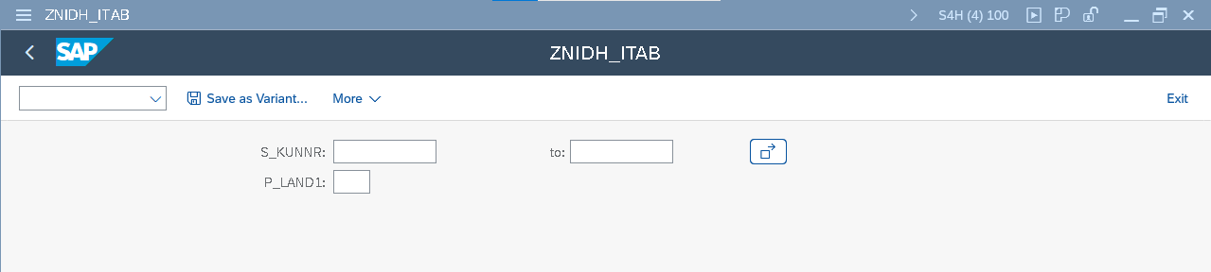

**Using call functions**

ZNIDH_GETVBE_PRGM

*&---------------------------------------------------------------------*  
*& Report ZNIDH_GETVBE_PRGM  
*&---------------------------------------------------------------------*  
*&  
*&---------------------------------------------------------------------*  
REPORT ZNIDH_GETVBE_PRGM.  
  
DATA : lt_tab type ZNIDH_TT_VBE,  
      wa_tab type ZNIDH_LT_VBE.  
  
select-options s_vbeln for wa_tab-vbeln.  
  
START-OF-SELECTION.  
  
CALL FUNCTION 'ZNIDH_GETVBE'  
EXPORTING  
   I_VBELN1       = s_vbeln-low"'1'  
   I_VBELN2       = s_vbeln-high"'100'  
  TABLES  
    gt_tab         = lt_tab  
  
            .  
  
PERFORM disp_vbe_data.  
*&---------------------------------------------------------------------*  
*& Form disp_vbe_data  
  
FORM disp_vbe_data .  
  loop at lt_tab into wa_tab.  
    write : / wa_tab-vbeln,  
              wa_tab-ernam,  
             wa_tab-vbtyp,  
              wa_tab-auart,  
             wa_tab-waerk,  
              wa_tab-vkorg.  
  ENDLOOP.  
  
ENDFORM.

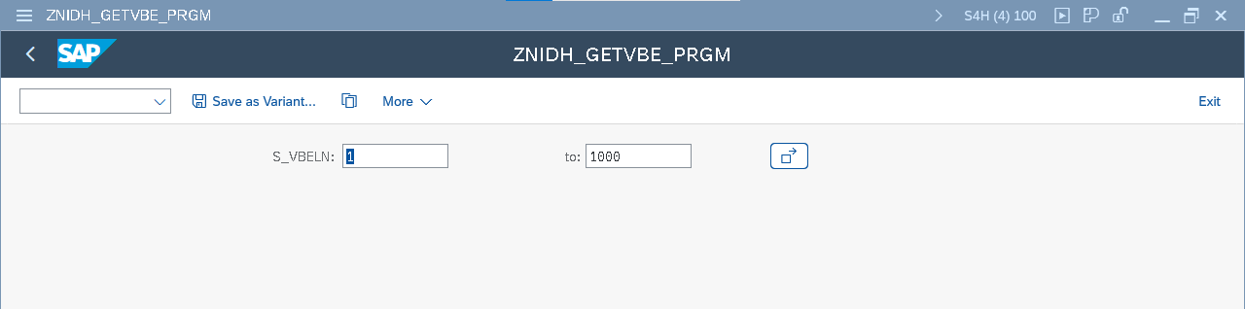

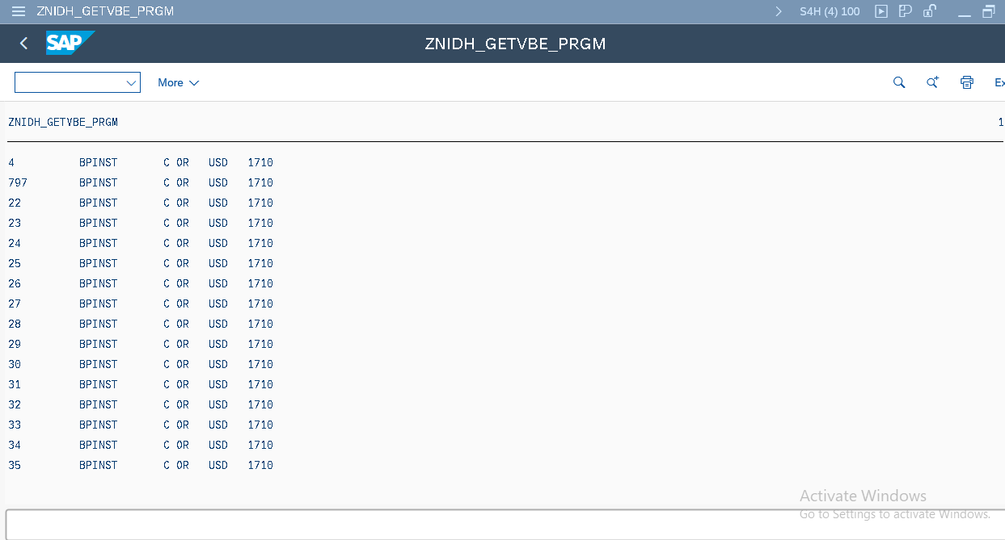

**ZSELECT_CUSTTABLE**  
*&---------------------------------------------------------------------*  
*& Report ZSELECT_CUSTTABLE  
*&---------------------------------------------------------------------*  
*&  
*&---------------------------------------------------------------------*  
REPORT ZSELECT_CUSTTABLE.  
  
TABLES ZNIDH_CUST.  
  
DATA:  LV_CUSTID TYPE ZNIDH_CUST-CUSTID,  
      LV_CUSTCITY TYPE ZNIDH_CUST-CUSTCITY.  
  
SELECT-OPTIONS S_CUSTID FOR LV_CUSTID.  
PARAMETERS P_CITY TYPE ZNIDH_CUST-CUSTCITY.  
  
SELECT CUSTID CUSTCITY  
  INTO (LV_CUSTID, LV_CUSTCITY)  
  FROM ZNIDH_CUST  
  WHERE CUSTID IN S_CUSTID AND  
  CUSTCITY EQ P_CITY.  
  
  WRITE :/ LV_CUSTID,LV_CUSTCITY.  
  
ENDSELECT.

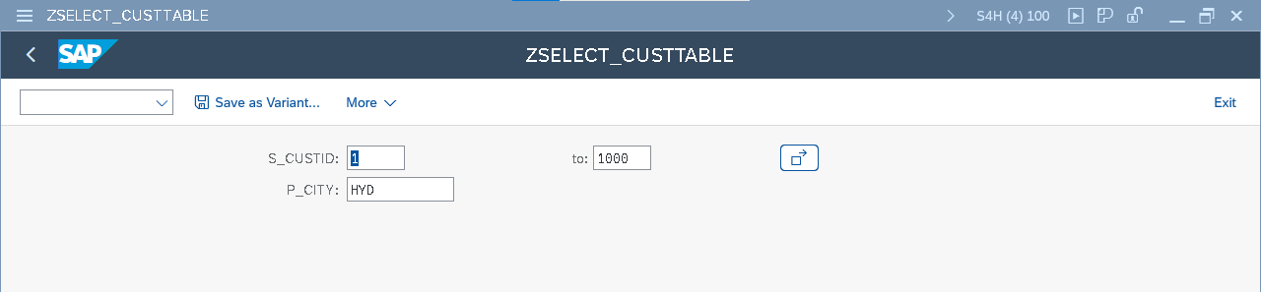

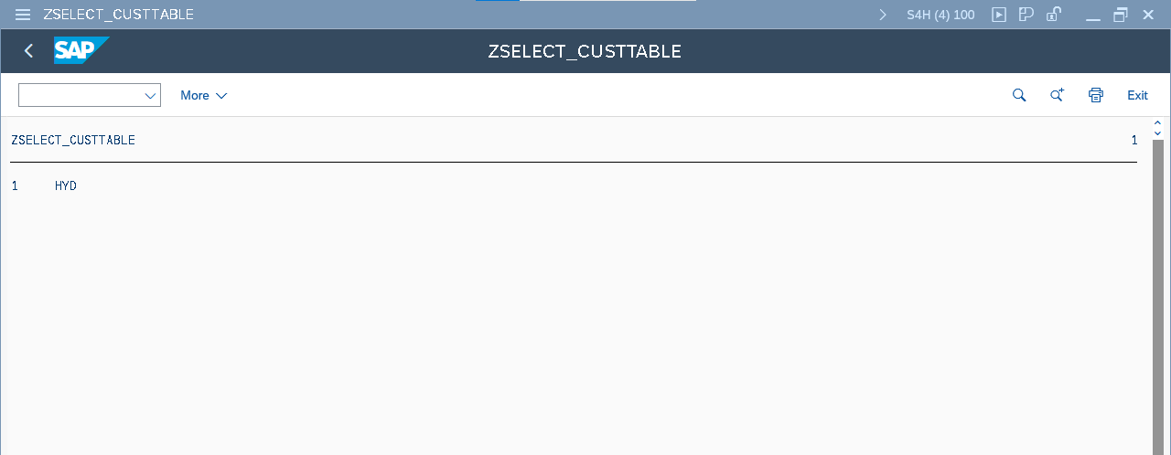

**SUBROUTINE PROGRAM**

*&---------------------------------------------------------------------*  
*& Report ZNIDH_SUBROUTINE  
*&---------------------------------------------------------------------*  
*&  
*&---------------------------------------------------------------------*  
REPORT ZNIDH_SUBROUTINE.  
  
  
  
INCLUDE ZNIDH_INCLUDESUB.  
  
  
SELECT-OPTIONS s_kunnr for kna1-kunnr.  
PARAMETERS p_land1 type land1.  
  
  
PERFORM get_cust_mast.  
  
  
PERFORM disp_cust_mast.  
  
  
*& Form get_cust_mast  
  
FORM get_cust_mast .  
  select kunnr name1 ort01 land1  
    into TABLE lt_tab  
    from kna1  
    where kunnr in s_kunnr and  
    land1 eq p_land1.  
  
ENDFORM.  
*&---------------------------------------------------------------------*  
*& Form disp_cust_mast  
  
FORM disp_cust_mast .  
  
  loop at lt_tab into wa_tab.  
    write : / wa_tab-kunnr,  
    wa_tab-name1,  
    wa_tab-ort01,  
    wa_tab-land1.  
  
    ENDLOOP.  
  
ENDFORM.

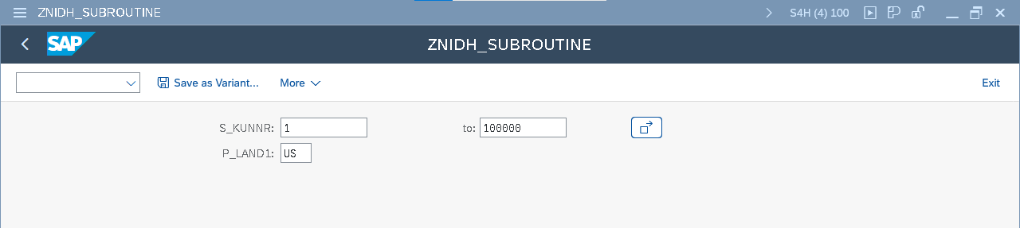

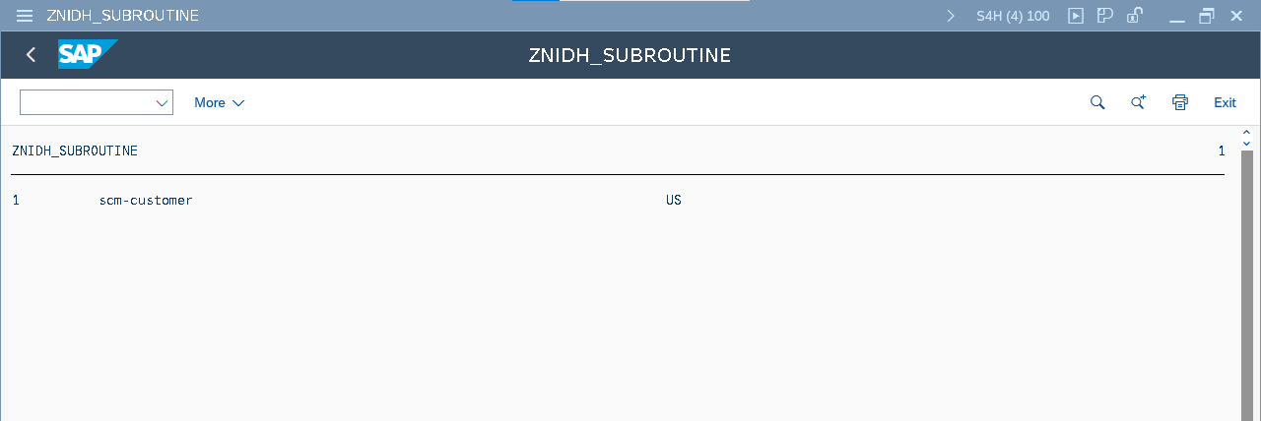

**FUNCTION MODULE ADD PROGRAM**

*&---------------------------------------------------------------------*  
*& Report ZNIDH_FMODUL_ADD  
*&---------------------------------------------------------------------*  
*&  
*&---------------------------------------------------------------------*  
REPORT ZNIDH_FMODUL_ADD.  
  
PARAMETERS: LV_A TYPE I,  
            LV_B TYPE I.  
  
DATA LV_SUM TYPE I.  
CALL FUNCTION 'ZNIDH_FMODULE'  
 EXPORTING  
   I_A           = LV_A "100  
   I_B           = LV_B "200  
 IMPORTING  
   ESUM          = LV_SUM  
          .  
  
  
 WRITE:/ LV_SUM.  
          .

